„X. СПІЛЬНА СПРАВА” ЕКОЛОГІЧНО-ВИХОВНА ТРАНСКОРДОННА ПРОГРАМА СПІВРОБІТНИЦТВА ВЗДОВЖ ВЕРХНЬОЇ ТИСИ

II. тур – теоретичні завдання

Шановні учасники!

Дякуємо, що присилали до нас рішення завдань І. туру. Завдання ІІ. туру висилаємо на ті електронні адреси, які нам подавали, але завдання також можна завантажити з нашого сайта: www.termeszetbaratok.freeweb.hu
У разі виникнення проблем пишіть на адресу: kozosugyunk@index.hu або kisanna28@yahoo.com

Відповіді можна відіслати тільки по пошті. Останній день відсилення: 25. травня 2012 року.

Наша адреса:

Természetbarát Diákkör - II. Rákóczi Ferenc Gimnázium

Toldi Zoltán

4800 Vásárosnamény

Kossuth út 19.

Magyarország

На конверті запишіть: „X Közös ügyünk – II. forduló”

Багато команд подали заяви на перший тур і прислали до нас цікаві і прекрасні твори та презентації. З творів та плакатів організували виставку, яку відвідували декілька сотень глядачів. У презентаціях були зображені акції, які і тепер відбуваються. Це не було помилкою, але маєте знати, що літом маєте здійснювати реальну природоохоронну акцію. Ми хотіли б побачити план цих акцій.

Багато таких шкіл не подали заяви, які раніше вже брали участь у нашій вікторині. Тому, що вікторина здійснюється упродовж двох навчальних років (у звязку з особливостями європейського гранду HUSKROUA) організатори пропонують слідуюче:

- в кінці вікторини додамо бали окремих турів, і остаточний порядок визначаємо на базі цього. Результати виставляєм на нашому сайті
- у кінці кожного туру подаємо назву найуспіснішої команди, виставляєм на сайті, як і робили після І. туру
- на молодіжну зустріч, що відбудеться у грудні 2012 року запрошуємо не тільки ті команд і їх вчителів, які на остаточному етапі були найуспішними, але і найуспішніші команди кожного туру

Тому і тим варто працювати, хто з різних причин не міг подати рішення на І. тур.

Багато команд подали такі електронні адреси, які не функціонують. Просимо вас перевірити їх. У разі помилок відіслайте до нас правильні адреси на адресу: kozosugyunk@index.hu або kisanna28@yahoo.com, або запишіть його заголовок у бланку для відповідей ІІ. туру!

До нас надішліть тільки заповнений бланк для відповідей!

1. завдання: Про гриби
Вздовж Верхньої Тиси ростуть різноманітні види грибів. Подаємо назву 20 видів грибів. Подаємо тільки їх латинські назви. Ваше завдання вибрати з них ті, які є їстивними і які ні. За допомогою поданих позначень, правильні відповіді запишіть в таблицю робочого бланку.
A = їстивні - смачні; B = не їстивні - отруйні; C = не їстивні – тому, що волокнисті, смердючі
- Morchella esculenta
- Coprinus micaceus
- Grifala sulfurea
- Agaricus meleagris
- Omphalotus olearius
- Hygrophorus eburneus
- Amanita caesarea
- Cantharellus cibarius
- Gyromitra esculenta
- Paxillus involatus
- Pleurotus ostreatus
- Macrolepiota procera
- Tricholoma saponaceum
- Leccinum scabrum
- Tuber brumale
- Fomes fomentarius
- Collybia peronata
- Lepiota helveola
- Phallus impudicus
- Marasmius oreades

Оцінювання: Кожна правильна відповідь 1 бал максимум 20 балів

2. завдання: Екологічні поняття
У цьому завданні подали поняття та їх визначення, з якими часто можна зустрічатися у звязку з охороною навколишнього середовища. Знайдіть пару до поняття та відповідного визначення. Правильні відповіді запишіть в таблицю робочого бланку.

Поняття:
- пестицид
- екологічний слід
- еутрофізація
- гідрологічний слід
- дихлор-дифеніл-трихлоретан
- карбоновий слід
- сукцессія
- смог, типу Лондон
- фреон
- смог, типу Лос-Анджелес

Визначення:
- відомий інсектицид, що був високоефективним. Дуже повільно розкладається, серйозно шкодить не тільки комахам, але і тим видам, які у ланцюгові живлення знаходяться на більш високому рівні. Після 1960 року у багатьох розвинених країнах вони є забороненими
- по-другому: речовини задля захисту рослин. Такі речовини, які використовують задля захисту рослин, знищення шкідників та знищення здатності до розмноження
- сенсом процесу є те, що у звязку з накопиченням у воді поживних речовин високою мірою розмножуються рослини. Через деякий час у боротьбі за світлом багато з них знищуються, і мертві частини рослин розкладають бактерії використовуючи кисень води. Негативним впливом цього процесу є те, що при низькій концентрації кисню у воді організми, які живуть там не дістають достатньої кількості кисню
- викликає спалювання викопного палива при холодній погоді. Сажа, двоокис сірки та пилюка, що потрапляє в атмосферу, викликає серйозні медичні проблеми
- за допомогою цього можна визначити територію землі і води, що є необхідною для підтримки суспільство.
- Показуєщо одна людина скільки прісної води використовує за рік. Цей показник містить у собі не тільки ту кількість води, що людина споживає, а і ту, що використовується на протязі життя (наприклад: вироблення товірів, купання, прання, т.і.)
- Визначається кількість газів, що викликають парниковий ефектна одну особу чи організацію. Найпростіше подають в одиниці вуглекислого газу
- Викликає сильна сонячна радіація та накопичення газів, що виробляється у транспорті. Утворюється двоокис азоту, озон, вільні радикали, перекись водню. Найсильнішою є по полудні. Біль за все подразнює слизові оболонкі та пошкоджує рослини
- Поступовий розвиток біогеоценозів в одного напрямку
- Хімічна сполука, газ, яку у звязку з його стабільністю широко використовують у промисловості, а також у холодильниках. Пізніше довели, що він є сполукою, що найчастіше пошкоджує озоновий шар, і тому його вироблення заборонили
Оцінювання: Кожна правильна відповідь 1 бал максимум 10 балів

3. завдання: Харчові добавки
Подали твердження про харчові добавки. Вам треба вирішити чи вини є вірними. Якщо так, то в таблиці у бланку для відповіді запишіть букву А, якщо ні – букву В!
- людина схильна відчувати їжу більш смачнішою, якщо вона належною мірою має яскравий і насичений колір
- малиновий колір складається винятково з коипонентів рослинного походження
- лимонна кислота (Е 330) у природі не зустрічається. Її тільки в останні два десятиліття виявили, як окислюючу речовину
- задля досягнення зеленого кольору часто використовують хлорофіл витягнутий зі шпинату
- хміль у пиві має стимулюючий ефект, що допомагає у збереженні бадборості організма
- щоб сухий бульон була ще смачнішою додають у них TINTAGOMBA
- пектин є гелеутворюючий засіб тваринного походження
- колись Coca Cola була алькоголним напоєм, що містив у собі і кокаїн
- не всі продукти з позначкою Е є шкідливими. Сам буква Е показує на те, що дана харчова добавка є допощеною ЄС
- найбільш поширеними ароматизаторами є цукор і сіль, що роблять смак їжі більш насиченими
- сік буряка до цього часу використовується, як червоний харчовий барвник
- основою більшості натуральних соків є концентрат апельсинового соку
- крім стимулюючого ефекту кофеїн має ще і сечогінну дію
- енергетичні напої можуть бути шкідливими для здоровя, тому що крім «непезпечних» добавок містять у собі у 20 раз більше кофеїну, ніж порція кави
- натурально-ідентичні ароматизатори харчових продуктів не містять у собі синтетичних, штучних ароматизаторів. Їх смак отримують із рослин - замінників
Оцінювання: Кожна правильна відповідь 1 бал максимум 15 балів

4. завдання: Забруднення навколишнього середовища
Подали твердження про Забруднення навколишнього середовища. Вам треба вирішити чи вини є вірними. Якщо так, то в таблиці у бланку для відповіді запишіть букву А, якщо ні – букву В!

- Природними забруднювачами повітря є вулкани (окиси сірки і пилюка), пожежі лісів (чадний газ, двоокис вуглецю, окиси азоту, пил), шторми (пил) та рослини (пилок)
- Еутрофізацію води викликають важкі метали, що потрапляють в неї
- Одним з методів очищення стічних вод є їхня обробка «живим» багною, що містить у собі аєробні і анаєробні бактерії
- Однією з причин пандемії у минулих століттях були неочищені комунальні стічні води
- Найбільш розвинутою мережу каналізації мають міста Індії, створенню яких почали вже у середньовіччі
- Одним з найважливіших забруднювачів повітря є метан, кількість якої підвищує розведення жуйних тварин та вирощування рису
- Гуано кажанів містить 7-10 % азоту і 2-4 % фосфорної кислоти, і тому воно є одним з найважливіших забруднювачів повітря
- Біологічними забрудннювачами навколишнього середовища є генетично модифіковані організми та використання істот, що є чужими для даного краю
- Смог, типу Лондон утворюється при дуже високих температурахатмосфери та при сильному вітрі, що підвищує кількість пилу у повітрі
- Забруднений грунт люблять кроти і дощові червяки
- У м. Верешпоток планують відкриття золотого рудника, де видобувування золота здійснювали би ціанідовим методом
- З найпоширенішою причиною забруднення грунту є нелегальні звалища
- З вихлопними газами автомобілів набагато менше забруднення потрапляється в атмосферу ніж завдяки курінню. Так стає зрозумілою те, чому приділяється більше уваги боротьбі з курінням, ніж на зниженню забруднення повітря завдяки транспорту
- Приклад ДДТ довів те, що час напіврозпаду синтетичних сполук є дуже довгим, адже його і сьогодні могли виявити у печінці пінгвінів Антарктики, після того, що вже десятиліттями є забороненими
- У Центральній Європі не виявляється ніяка дія глобального потепління, адже підвищення рівня моря не загрожує заливом орних земель
Оцінювання: Кожна правильна відповідь 1 бал максимум 15 балів

5. завдання: Рослини художники
За старим звичаєм на Пасху поливальників «винагороджують» пофарбованими яйцями. У таблиці подали назви таких рослин, які можна використати для вироблення натуральних фарб. Доповніть таблицю номерами частин рослин та буквами кольорів, які можна отримати з них. У таблицю, в одну колонку може відноситися декілька позначень!
Шукайте ще більше таких рослин, які використали для фарбування яєцй, або використали їхні пігменти для фарбування. Запишіть, які кольори отримали з них. Запишіть і латинські назви цих рослин. Написати можете макс. 5 рослин!

Назва рослини | Частина рослини, яку використали для фарбування | Колір, який отримали
Urtica dioica
Hedera helix
Matricaria chamimilla
Prunus spinosa
Sambucus nigra
Juglans regia
Cathamus tinctorius
Quercus sp.
Betula sp.
Calendula officinalis
Allium cepa
Знайдені рослини!

Частки рослини:
- вся рослина
- кора
- листя
- ????
- квіти
- плоди
- зелені плоди

Кольори:
- жовтий
- жовто-зелений
- зелений
- сірий, сіро-блакитний
- коричневий
- червонуватий

Оцінювання: Кожна правильна відповідь 1 бал максимум 25 балів
Кожна нова рослина 2 бали максимум 10 балів

6. завдання: Впізнай птахів
У цьому завданні подали 10 фотографій птахів і 20 назв різніх птахів. Розпізнайте їх, та у робочому бланку, у відповідне місце до фотографії птахів, запишіть букву правильної назви птахів.

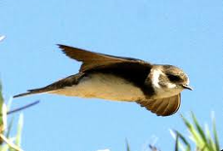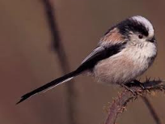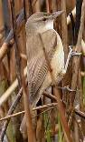
1. 2. 3.
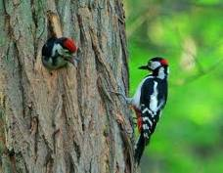 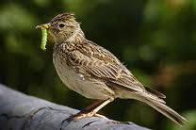 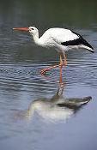 4. 5. 6.
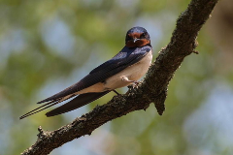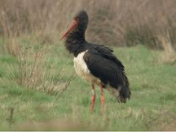
7. 8.
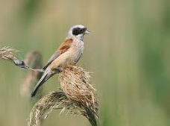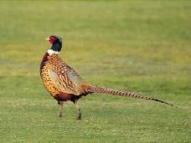
9. 10.

Латинські нави птахів:
- Parus palustris
- Ciconia nigra
- Riparia riparia
- Aegithalos caudatus
- Phasianus colchicus
- Prunella modularis
- Acrocephalus turdoides
- Dendrocopos major
- Perdix perdix
- Dendrocopus minor
- Alauda arvensis
- Delichon urbica
- Ciconia ciconia
- Plegadis falcinellus
- Hirundo rustica
- Branta canadensis
- Locustella luscinioides
- Remiz pendulinus
- Coccothraustes coccothraustes
- Galerida cristata
Оцінювання: Кожна правильна відповідь 2 бали максимум 20 балів

7. завдання: Птахи та їх гнізді
У попередньому завданні подали зображення 10 птахів. Надіємося, що ви правильно вибрали їх назви. У цьому завданні даємо зображення 10 гнізд. Запишіть парами гнізд з птахами попереднього завдання. Букви правильних відповідей запишіть у таблицю у робочому бланку.

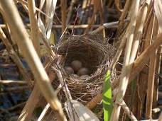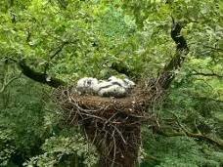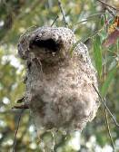
A. B. C.
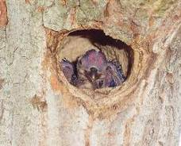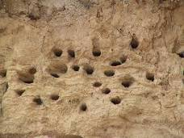
C. D.
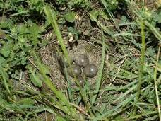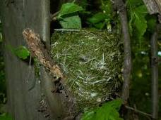
E. F.
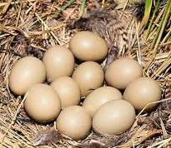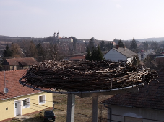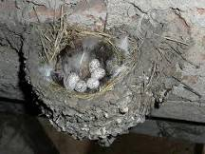
H. I. J.
Оцінювання: Кожна правильна відповідь 2 бали максимум 20 балів

8. завдання: – Інвазивні та адвентивні види у Карпатському басейні
Впізнай вид, що зображений на картині, вибирай правильне твердження і запиши їх позначку у таблицю у бланку для відповіді! У кожному стовпчику є два правильні твердження: один шукайте між 1-4, а другий 5-8. Будьте обережними, один з видів не є інвазівним/адвентивним. Подали тільки латинські назви істот.

I. 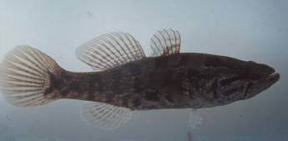

- Percottus glehni
- Rasbora heteromirpha
- Lepomis gibbosus
- Ictalurus nebulosus
----------------
- є «не проблемним» видом, адаптується у фауні
- є видом малих вод і болотнів, витісняє з природнього місця проживання корінні види
- є рибою великих вод, з дуже швидким темпам розмноження, чим викликає проблеми
- корисний вид, всіляки оселяють, але ніде не може зберегтися на довго

II. 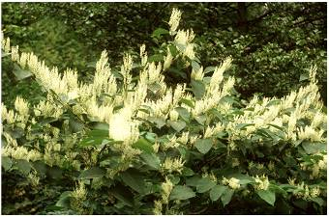
- Rudbeckia laciniata
- Impatiens parviflora
- Phytolacca americana
- Reynoutria japonica
----------------
- любить береги, гаї, тут у значній кількості заміняє високих будяків
- у сухих, піщаних місцях звязує грунт, тому є корисним
- серед бескідових дерен рідкісний, тому тут і захищений
- походить з далекого-сходу, на сьогодні дуже рідкісний, ледве можна його знайти

III. 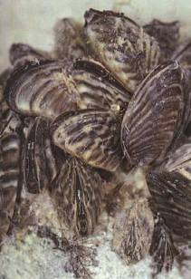
- Anodonta cygnea
- Dreissena polymorpha
- Arion lusitanicus
- Rasbora heteromirpha
----------------
- липкими нитками приклеюється до суднах, равликів, мідій і так у різних місцях поширюється
- розвели задля харчування цілі, «звільнилося», у річки Тисі проявляється у великих кількостях
- швидкий, відмінно влаває, налізить на все
- є неінвазівним видом

IV. 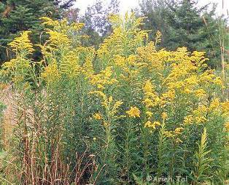
- Rudbeckia laciniata
- Impatiens parviflora
- Solidago canadensis
- Helianthus tuberosus
----------------
- розвели задля харчування, у багатьох місцях запустилося
- адвентивний вид, що проживає як на пісочних місцях, так і на водянистих високих будяках
- корінний вид, не адвентивний, у високих будяків часто можно зустрічати
- у багатьох магазинах можна купити як декоративну рослину

V. 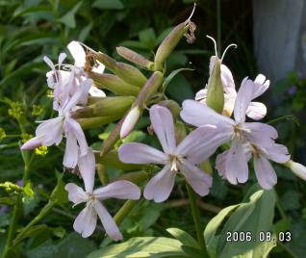
- Phytolacca americana
- Reynoutria japonica
- Xanthium italicum
- Saponaria officinalis
----------------
- не адвентивний вид, однак корінний вид, лікарська рослина
- декоративна рослина далекосхідного походження, легко запускається, на луках масово зустрічається
- розвели задля харчових цілей, у багатьох місцях запускалося
- серед бескідових дерен рідкісний, тому тут і захищений

VI. 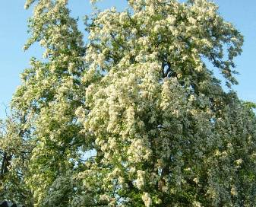
- Amorpha fruticosa
- Robinia pseudoacacia
- Alianthus altissima
- Acer negundo
----------------
- приблизно 250 років тому назад завезли в Європу з Америки для завязання летючого піску
- корінний, не адвентивний вид, корисне дерево
- хоча адвентивний, корисний, тому, що звязує азоту і так створює багатовидну живу природу
- розвели задля харчових цілей, плоди підходять для виготовлення варення

VII. 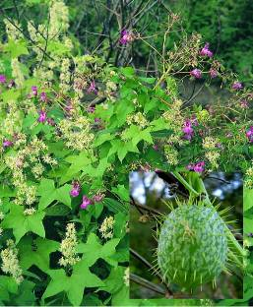
- Phytolacca americana
- Reynoutria japonica
- Amorpha fruticosa
- Echinocystis lobata
----------------
- рід має як декоративні так і їстивні види
- не адвентивний, корінна ліаноподібне рослин, часто зустрічається у лісах
- серед бескідових дерен рідкісний, тому тут і захищений
- у перелісках та берегах масово зустрічається, інвазійний вид

VIII. 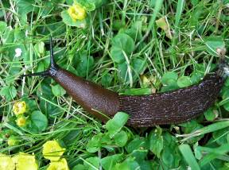
- Rasbora heteromirpha
- Perccottus glehni
- Bielzia coerulans
- Arion lusitanicus
----------------
- у садках, засівах викликає велики аграрні шкоди
- захищений вид, під загрозою у звязку зі зменшенням території місця проживання
- у природоохоронних заповідниках викликає проблеми: витісняє корінні види
- не інвазійний вид, ніколи не можна зустрічатися масово
Оцінювання: Кожна правильна відповідь 1 бал максимум 16 балів

9. завдання: - Знайди пару! Інвазивні організми
Подавали латинські назви 10 інвазивних/адвентивних організмівта риси, що є характерними для них. Знайдіть відповідність між назвою та характеристикою, і правильну відповідь запишіть у робочий бланк!

Інвазивні/адвентивні організми:
1. Helianthus tuberosus
2. Acer negundo
3. Ictalurus nebulosus
4. Humulus lupulus
5. Portulaca oleracea
6. Impatiens glandulifera
7. Ambrosia artemisifolia
8. Trachemis scripta elegans
9. Dreissena polimorpha
10.Robinia pseudacacia

Характеристики:
a. поширена рослина берегів річок та боліт
b. при розмножуванні ямоподібне гніздо
c. походить з Гімалаїв
d. має сечогінну дію
e. заселяли задля звязування піску
f. «картопля бідних»
g. листя яскраві, соковиті
h. залози ніг виробляють тонку пряжу
i. має алергічну дію
j. у 8-10 річному віці стають статевозрілими
Оцінювання: Кожна правильна відповідь 2 бали максимум 20 балів

10. завдання 10: - Виберіть правильне!
Це завдання з питань екології та охорони природи. Тільки одне з трьох відповідей правильне! Правильну відповідь запиши в таблицю на робочий лист!

1. Твердження вірне?
"Вітряні турбіни, хоча екологічно чисті джерела енергії, їх установка в декількох країнах Европи становить загрозу для перелітніх птах.
а) Так
b) Ні
с) Тільки тоді, коли встановлені в недозволеному місці

2. Котре було першим національним парком в Угорщині?
а) Хортобадь Національний Парк
b) Бюкк національний парк
с) Оршегі Національна парк

3. Якого кольору контейнери, в які збирають (роздільний збір) кольорове скло?
а) синій контейнер
b) зелений контейнер
с) жовтий контейнер

4) Як ми можемо зменшити шкідливий вплив у повсякденному житті, сприяючи тим самим, щоб "глобальне потепління" звести до мінімуму?
а) Уникаємо тривалого перебування в дикій природі
b) Скоротимо всі викиди шкідливиг газів
с) Використовування зменшеної кількості зимового палива

5) Як Ти можеш зменшити ріст «озонової діри»?
а) Зменшую всяку діяльність, яка вносить шкідливі хімічні речовини в повітря
b) Свідомо йду на природі
с) Я уникаю руху на автотранспортних засобах

6) Який з наступних джерел енергії «поновлюване» ?
а) енергія, що генерується на ТЕЦ
b) енергія, що генерується Отто двигуном
с) хвильова енергія морів

7) В якому місяці (дата) є Національний день без тютюну?
а) 13 листопада
b) 6 грудня
с) 17 листопада

8) Коли є Всесвітній день захисту навколишнього середовища?
а) 5 червня
b) 22 квітня
с) 30 травня

9) Що відзначається щорічно 4 жовтня?
а) Всесвітній день зоопарків
b) День птахів
с) Всесвітній день тварин

10) На яке із наступних перелітних птахів вірно твердження?
"Бджоли та оси улюблені блюда, так що відомий як " бджоло-птиця " в деяких районах. Гніздо в пісок або лес стіну, дуже барвисті пір'я ".
а) Merops apiaster
b) Coracius garrulus
с) Alcedo atthis

11) Відновлювані джерела енергії в загальному споживанні енергії в ЄС ...
a) 6% виробленої
b) 19% виробленої
c) 24% виробленої

12) Що розуміється під спільним автомобіль використанням?
a) заміна великого автомобіля на менші, ефективніші
b) покупка гібридних автомобілів, що менше викидів вуглекислого газу
c) двох або більше осіб, які подорожують разом в машині на роботу, школу, подорож

13) У автомобіля при спалюванні 1 літра палива середній обсяг викидів вуглекислого газу досягає?
a) не менше 75 кг
b) не менше 2,5 кг
c) не менше 12 кг

14) У ЄС яка частина викидів парникових газів припадає на дорожній рух?
a) третина
b) пята частина
c) половина

15) Якщо ви знаходитесь вдома, лише п'ять регулярно вимкнених ламп, коли вони вам не потрібні, щорічну кількість вуглекислого газу ...
a) на 400 кг можуть зменшити
b) на 300 кг можуть зменшити
c) на 200 кг можуть зменшити

16) Які з цих тверджень не вірно?
a) Широкий спектр можливостей для скорочення глобальних викидів.
b) У окремих людей ніякого впливу на зміну клімату.
c) Зміна клімату приведе до нестачі води в деяких регіонах

17) Ім'я рамкової конвенції Уряду по боротьбі зі зміною клімату ...
a) Науково-екологічний проект політичний
b) Рамкова конвенція ООН про зміну клімату (РКЗК ООН, UNFCCC)
c) Дійова мережа із захисту клімату (CAN)

18) Скільки викидів вуглекислого газу ми можемо затримати на 1 кг макулатури?
a) 300 грамів вуглекислого газу
b) 600 грамів вуглекислого газу
c) 900 грамів вуглекислого газу

19) У холодильнику та морозильнику зменшиться кількість енергії, яка споживається, якщо ...
a) їжа і питво на інших полицях
b) кухонні прилади в одній групі
c) не класти гарячу або теплу їжу

20) Під час водіння автомобіля, як економити енергію?
a) економним використання кондиціонерів
b) початком руху теплим двигуном
c) наскільки це можливо, швидка їзда
Оцінювання: Кожна правильна відповідь 1 бал максимум 20 балів

11. завдання - Виберіть правильне!
Це завдання з питань екології та охорони природи. Тільки одне з трьох відповідей правильне! Правильну відповідь запиши в таблицю на робочий лист!
1) Яким чином глобальне потепління впливає на площу Сахари в Африці?
a) збільшенням площі
b) скороченням площі
c) без змін

2) Що таке метан - клатрати?
a) метан, що містять лід
b) сполуки метану
с) парникових газів

3) Якщо країна перевищує свою квоту емісії, то:
a) треба припинити емісію
b) не треба нічого змінювати
c) можна придбати квоти в країнах, які не вичерпали наявний бюджет
4) Сталий розвиток:
a) практично не представляється можливим
b) можливо, використання низького впливу на навколишнє середовище, відновлюваних джерел енергії
c) теоретично не може бути досягнуто

5) У ріках різке скорочення води очікується в основному:
a) у Сибірі
b) у Південній Америці та Австралії
c) у Південний Європі і Західній США

6) До 2050 року чисельність населення в загальній чисельності населення в Європі, згідно з прогнозами, буде:
a) зменшуватися
b) застоюватися
c) збільшиться

7) Розмір екологічного сліду:
a) вимірюється в см
b) вимірюється в гектарах
c) вимірюється в кг

8) Для нормального функціонування людського суспільства, на 1 рік для 1 особи необхідно:
a) 500 кубометрів води
b) 100 кубічних метрів води
c) 10 кубометрів води

9) У більш широкому сенсі, стан навколишнього середовища включає в себе:
a) стан житлового будівництва, містобудування, землекористування та транспорту
b) здоров'я тварин і рослин світу
c) не слід тлумачити поняття в більш широкому сенсі

10) Явище Ель-Ніньо:
a) відбувається в літній час на африканському узбережжі
b) нагріває Західну Європу та Англію
c) виникає біля берегів Перу на Різдво

11) Основні людські джерела забруднення повітря:
a) Труби.
b) Гази та частки.
c) Дим і пил

12) Земля може мати драматичні зміни глобальної середньої температури:
a) + 5 градусів за Цельсієм
b) - 0,5 градуса за Цельсієм
c) + 2 ° C

13) Гібридизація особин дає бути:
a) сильнішим і більш продуктивним, ніж інші
b) менш стійким і запобігає виникненню опору
c) суттєво не відрізняється властивостями, ніж батьки

14) Частково висихання Аральського моря зумовлено:
a) землетрусом
b) неправильним регулюванням річок і зміною клімату
c) нерегульованим зрошенням

15) Очікується рівень зростання морів в світі до кінця ХХI століття:
a) від 20 до 70 см
b) від 50 до 90 см
c) більш ніж на 1 метр

16) В Угорщині, склад повітря:
a) відповідає всім вимогам
b) є райони, що не відповідають стандартам і необхідні заходи
c) на склад повітря нема стандартів

17) В Угорщині, рівень викиду діоксиду сірки до кінця 2010 року відносно 1990 року:
a) на 50% довелося скоротити
b) не зменшено, тільки зберегти
c) було 120% зростання

18) Зменшення дорожньо-транспортного забруднення повітря за рахунок якості палива:
a) не може бути зменшена
b) не викликає значних змін
c) зменшується, яка є важливою частиною заходів

19) Причина підняття рівня парникових газів.
a) Тільки вуглекислий газ
d) Тільки чадний газ.
c) Обидва з них.

20) Забруднення повітря спричинено:
a) природнім і техногенним характером
b) діяльністю людини
c) забруднення людських виробництв незначне
Оцінювання: Кожна правильна відповідь 1 бал максимум 20 балів

12. завдання: - Плями та домашні практики.
Часто забруднюємо нашу одяг. Багато плям не може бути просто добре промито, щоб видалити. Сім типів плям, перераховані із 10 в "сімейній практиці", рекомендується для видалення. Тим не менш, не всі є хороше рішення. Три з цих методів марні. У таблиці на аркуші напиши поруч з плямами номер процедури очищення. На місцях "0" треба позначити процедури, які хибні.

Тип забруднення
а) Жувальна гумка
b) Свіжі фруктовий патч
c) Травяна плями
d) Пляма крові
e) Віск
f) Чай
g) Кулькова ручка

Процедура очищення
1) тертя з гліцерином
2) тертя льодом
3) одяг в морозильник на дві години
4) всмоктувати молоком або лимонним соком
5) тертя спиртом
6) з мильною водою і сіллю
7) холодне вершкове протирання , а потім вимити пральною содою
8) холодною соленою водою, а потім вимити милом
9) оцтове сполосніння а потім просте
10) замочити лимонним соком а потім тертя сіллю
Оцінювання: Кожна правильна відповідь 1 бал максимум 10 балів

13 завдання: - Істинно-хибно про миючі засоби.
Тепер деякі з тверджень про миючі засоби перераховані нижче. Ви повинні вирішити, чи є вони істинні чи хибні! Якщо вони вірні "А", якщо помилкові, "B" варіант записати в таблицю!
1) оцет нейтралізує залишки миючого засобу
2) від синтетичних пластифікаторів тканин може викликатись роздратування шкіри.
3) оптичні відбілювачі випромінюювать ультрафіолетові промені
4) ферментативні миючі засоби ефективні при температурах вище 60 градусів
5) твердість води викликають Mg і Са іони
6) фосфати екологічно чисті пом'якшувачі
7) для миючих засобів в значній мірі наповнювач Na2SO4
8) хімічна назва пральної соди, карбонат натрію
9) ви повинні завжди використовувати ті ж миючі засоби
10) у відкритому порошку складові речовини буде погіршуватися.
Оцінювання: Кожна правильна відповідь 1 бал максимум 10 балів

14. завдання: - Переваги від лісу
Мало хто замислюється, що дерева не тільки в якості дров оцінюються. Захист навколишнього середовища є видатним з точки зору їх ролі. Це підкреслюється у доповіді Стерна (30 жовтня 2006 року). І цим займався Бузаш Золтан в інженерних дослідженнях лісу (16 листопада 2005). Нижче використовуються дані цих досліджень!
1) Типовий дуб (Quercus Robur) в один день поглинає, використовує 206 кг СО2.
2) За тонну (1000 кг) СО2, що утворяться при спалюванні вугілля, 4400 форінтів = 14,67 євро шкоди завдано навколишньому середовищу і здоров'ю.
Виходячи з цього, обчислити:
1) Скільки кілограмів вуглекислого газу поглинається одним деревом за рік.
2) При спалюванні якої кількості вугілля утворюється вище указана кількість вуглекислого газу.
3) Скільки євро номінальної шкоди навколишньому середовищу і здоров'ю заподіє вирубка одного дуба.
На аркуші зробіть точний розрахунок і напишіть рівняння, що використовуються в розрахунках, (C: 12g/mol, MO: 16g/mol)
Оцінювання: Кожна правильна відповідь 5 бали максимум 15 балів

15. завдання: - Афіша плану екологічних акцій!
У першому турі, ми попросили створити протягом літніх канікул план екологічних дій природоохоронних заходів, які можуть здійснюватися по збереженню навколишнього середовища. Заплановані дії були наступними:
• Будь-які глобальні екологічні проблеми, які локально впливають на місце проживання. (Глобальне потепління, енергозбереження, транспорт, повені, вирубки лісів, і т.д. ...)
• Будь-які місцеві екологічні проблеми (транспорт, утилізація відходів, несанкціоновані звалища відходів, і т.д. ...)
• Презентації природних цінностей та захист тварин
• Система екології та економіки, стале господарювання
• Місцева продукція, органічне землеробство, органічне виробництво продуктів харчування
• Звязок місцевого суспільства і навколишнього середовища, екологічна освіта та просвіта
• Будь-які екологічні проблеми, на вирішення яких маєте ідею.

Ваша задача спланувати плакат розміром A3, в якому звернете увагу громадськості на дану акцію, і попросити їх приєднатися!
Будь ласка, акція має бути така, до якого Ви створили в першому турі презентацію, або якщо змінили план, то впевнені, що можна реалізувати!

Оцінка:

Постер, індивідуальність, ідея : 5 балів
Вишуканість: 5 балів
Гармонія із акцією, яке буде реалізовано: 5 балів
Разом: 15 балів

Не забудьте!

Останній день відсилення: 25. травня 2012 р.

Наша адреса:

Természetbarát Diákkör - II. Rákóczi Ferenc Gimnázium

Toldi Zoltán

4800 Vásárosnamény

Kossuth út 19.

Magyarország

На конверті запишіть: „X Közös ügyünk – II. forduló”

Бажаємо успішної роботи!

05. квітня 2012 р.
м.Вашарошнамень – м.Сату Маре

Шаранді Аннамарія | Толді Золтан | Гогола Стефан
координатор програми | організатор програми | організатор програми
гімназія ім. Кельчеї Ференц | гімназія ім. II. Ракоці Ференц | Берегівська угорська гімназія
м.Сату Маре – Румунія | м.Вашарошнамень – Угорщина | м. Берегово - Україна

